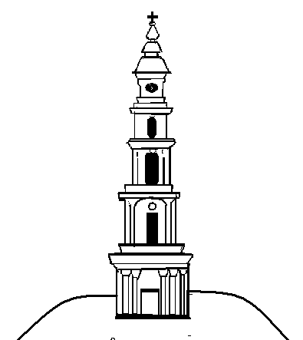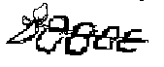

АДМИНИСТРАЦИЯ ЛЕЖНЕВСКОГО МУНИЦИПАЛЬНОГО РАЙОНА
ИВАНОВСКОЙ ОБЛАСТИ

ПОСТАНОВЛЕНИЕ
07.07.2017 № 414

О предоставлении разрешения на отклонение от предельных параметров разрешенного строительства в отношении земельного участка, расположенного по адресу: Ивановская область, Лежневский район, п.Лежнево, пер.Первомайский, д.7.

Принимая во внимание заявление Лобановой Ирины Викторовны, протокол проведения публичных слушаний по вопросу разрешения на отклонение от предельных параметров разрешенного строительства в отношении земельного участка, расположенного по адресу: Ивановская область, Лежневский район, п.Лежнево, пер.Первомайский, д.7, от 28.06.2017, протокол постоянно действующей комиссии по подготовке проекта правил землепользования и застройки на территории Лежневского муниципального района от 27.04.2017, руководствуясь Градостроительным кодексом Российской Федерации, Федеральным законом от 06.10.2003 №131-ФЗ "Об общих принципах организации местного самоуправления в Российской Федерации", постановлением Администрации Лежневского муниципального района Ивановской области от 30.01.2015 №127 "Об утверждении Административного регламента Администрации Лежневского муниципального района Ивановской области по предоставлению муниципальной услуги «Предоставление разрешения на отклонение от предельных параметров разрешенного строительства, реконструкции объектов капитального строительства на территории Лежневского муниципального района Ивановской области»", Администрация Лежневского муниципального района постановляет:

1. Предоставить разрешение на отклонение от предельных параметров разрешенного строительства в отношении земельного участка, расположенного по адресу: Ивановская область, Лежневский район, п.Лежнево, пер.Первомайский, д.7, в части расположения жилой пристройки к существующему жилому дому по границе земельного участка.
2. Разместить данное Постановление на официальном сайте Администрации Лежневского муниципального района в сети Интернет: http://lezhnevo.ru/, опубликовать в газете «Сельские вести».

И.о. Главы Лежневского
муниципального района П.Н.Колесников

